 辽宁一诺环境产业集团有限公司 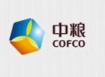 安徽中粮油脂有限公司
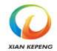 西安科鹏机电设备有限公司
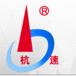 杭州航天变速机有限公司
 中国矿业大学
 厦门大学
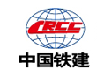中铁十二局集团有限公司
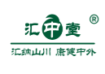江西江中中药饮片有限公司
中国能源建设集团
 襄阳汇驰司法鉴定中心
辽源矿业集团有限公司
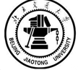中国交通大学

